【党史学习教育】副校长代冀阳教授深入联系学院
开展学校“十百千宣讲团”党史学习教育宣讲团报告会
为扎实开展党史学习教育，教育引导广大师生学史明理、学史增信、学史崇德、学史力行，根据学校《党史学习教育宣讲活动实施方案》的要求和安排，6月26日上午，学校副校长代冀阳教授在S404会议室为所联系学院作党史学习教育宣讲报告，通航（民航）学院、飞行器工程（航空发动机）学院50余名师生党员们参加了本次报告会。
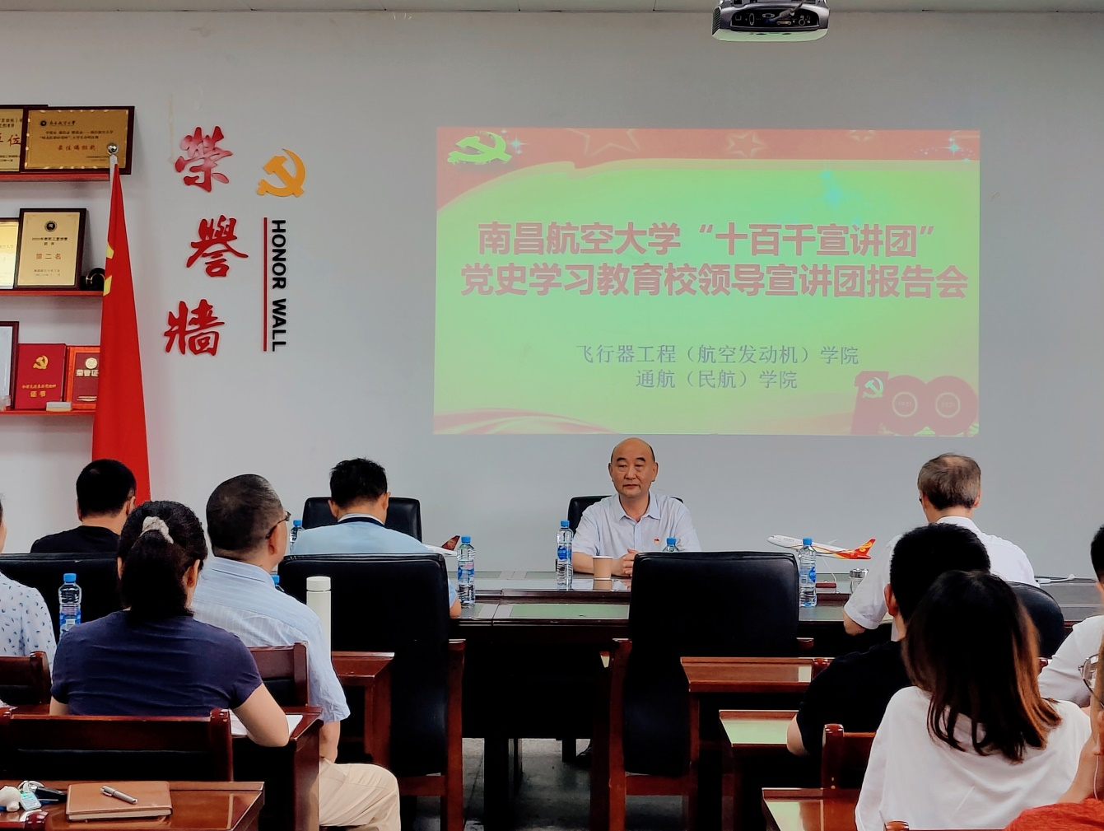
代冀阳副校长以“中国共产党为什么能”为主题，用通俗的语言、鲜活的事例，生动地阐述了中国共产党之所以能带领中国人民取得巨大的成就绝非偶然，而是因为有一系列优秀特质：中国共产党有科学的理论指导、有坚定的理想信念、有强大的组织优势、有坚实的群众基础、有彻底的自我革命精神，始终坚持以人民为中心，人民利益至上。正是依靠这些优秀特质，中国共产党成为始终走在时代前列、人民衷心拥护、勇于自我革命、经得起各种风浪考验、潮气蓬勃的马克思主义执政党。
代冀阳副校长指出，深入开展党史学习教育是贯穿全年的一项重要政治任务，学院全体党员领导干部和师生要全面系统学习好党的百年奋斗历史，深刻把握开展党史学习教育的重要意义，学懂弄通做实习近平新时代中国特色社会主义思想，同时要把党史学习教育与学校事业发展结合起来，不断提高思想认识和政治站位，提高政治判断力、政治领悟力、政治执行力，切实增强“四个意识”、坚定“四个自信”、做到“两个维护”；要通过学习真正做到知史爱党、知史爱国，在学习领悟中坚定理想信念，在奋发有为中践行初心使命，以优异的成绩迎接建党100周年，为实现学校“十四五”规划目标而作出自己应有的贡献。

